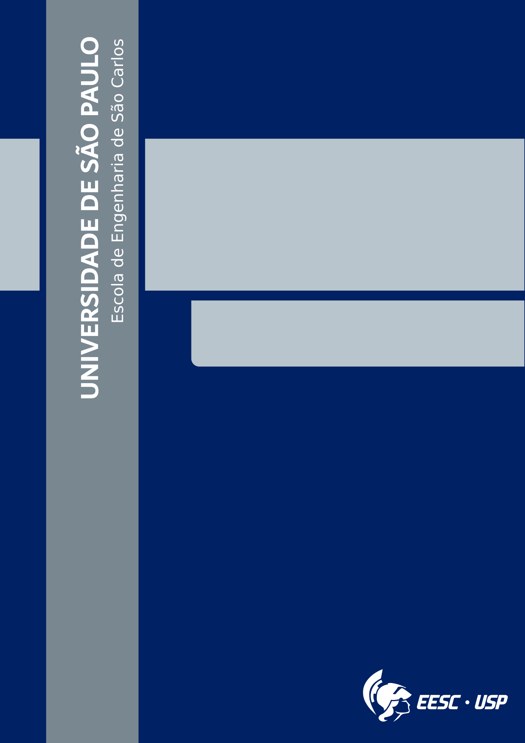

**Digite seu nome, e não modifique a fonte.**

Dissertação de Mestrado do Programa de Pós-Graduação em Engenharia Civil (Engenharia de Estruturas) da Escola de Engenharia de São Carlos, Universidade de São Paulo.

**Digite o título do seu trabalho aqui. Não modifique a fonte.**

